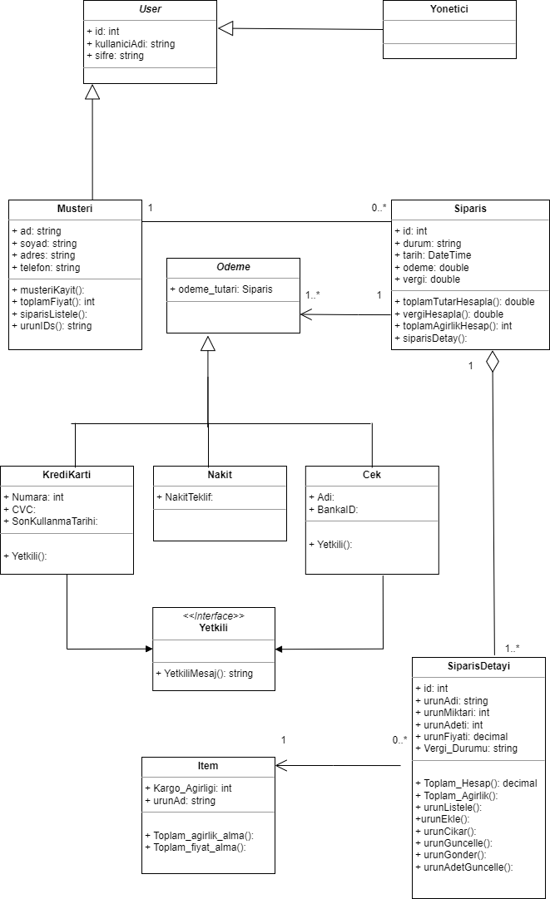

PROJE’NİN RAPORU

Projedeki amacımız insanların ihtiyaç duyması halinde rahatlıkla sipariş verebilecekleri bir ortam sağlamaktır.

Projedeki kapsam müşteri gözüyle bakıldığında eğer üyelikleri varsa kullanıcı isimleri ve şifreleriyle kolaylıkla girebilecekleri eğer üyelikleri yoksa da hemen üye olabilecekleri bir giriş ekranı tasarladık. Sonrasında da uygulama ana menüsünden istedikleri ürünleri rahatlıkla bulup hangi üründen ne kadar olduğunu görerek sipariş oluşturabilirler. Ödeme kısmında olan 3 farklı seçenekle istedikleri şekilde ödemelerini yapabilirler. Formlar arasında olan rahat geçişle ardından siparişlerim sayfasına ulaşıp o an verdikleri ya da önceden verdikleri siparişlerini görebilirler.

Yönetici kısmında ise yöneticiye oluşturduğumuz yönetici ana menüsüyle kolaylıkla işlem yapabilir. Ana menüde ürün ekleme -çıkarma-güncelleme ve müşteri takip kısımları bulunmaktadır. Ürün ekleme kısmından biten bir ürünü ekleyebilir veya yeni bir ürün oluşturabilir. Ürün çıkarma kısmında tüketilmeyen veya tedariği bitmiş olan ürünleri çıkarılabilir. Güncelleme bölümünde ise var olan bir ürünün özelliklerini değiştirebilir veya bitmiş olan bir ürüne ekleme yapabilir . Müşteri takip kısmından müşterinin kayıt olurken girdiği bilgileri görebilir.

Proje Linki: <https://github.com/iamsuatzengin/siparis-uygulamasi>

Suat Zengin: <https://github.com/iamsuatzengin>

Cemile Düzgün: <https://github.com/cemileduzgun>

Fadimana Özdemir: <https://github.com/fadimanaozdemirr>

Rojin Temel: <https://github.com/RojinTemell>